EGÉSZSÉGFEJLESZTŐ TÍPUSÚ SPORTMOZGÁSOK VÉGZÉSE

Program: EFOP-1.8.6-17-2017-00031

A NYUGAT- DUNÁNTÚL FELNŐTT LAKOSSÁG PREVENCIÓS CÉLÚ EGÉSZSÉGFEJLESZTÉSE SZABADIDŐSPORT RÉVÉN
Program időpontja:
2018. szeptember 8. szombat 10:00 óra

Program helyszíne:
9400 Sopron, Lackner Kristóf utca 48. Városi Stadion és Novomatic Aréna

Mozgásforma: Kapuralövő verseny, Büntetődobó verseny, Gokart verseny, Ügyességi váltó verseny,
Sportági bemutatók: rögbi, tenisz, karate, kosárlabda, torna, aikido, rádióforgalmazás, tollaslabda, labdarúgás, atlétika, tánc, kendo, paintball, íjászat, asztalitenisz, szinkronúszás, görkorcsolya, gokart, floorball, jégkorong, ökölvívás, kerekesszékes kosárlabda
Egészségügyi tájékoztató program:
- 10:00 – 11:30 sebész sportszakorvos
- 11:30 – 13:00 dietetikus szakorvos
- 13:00 – 14:00 szakpszichológus
Jelentkezés:
Nevezni a helyszínen kell az adott versenyszám előtt minimum 15 perccel

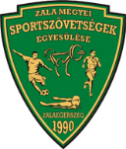
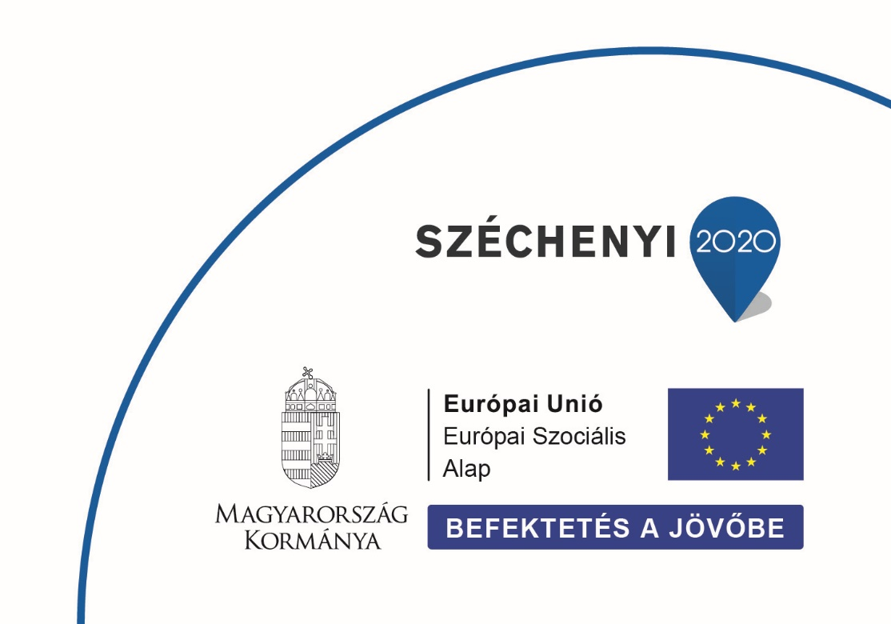

ZMSE ZALA MEGYEI SPORTSZÖVETSÉGEK EGYESÜLÉSE 8900 ZALAEGERSZEG BÍRÓ MÁRTON U. 37/A

